警示：实验报告如有雷同，雷同各方当次实验成绩均以0分计；在规定时间内未上交实验报告的，不得以其他方式补交，当次成绩按0分计；实验报告文件以PDF格式提交。

院系 | 软件工程 | 班级 | 4 | 学号 | 17343105 | 姓名 | 田皓
完成日期： 2019年 月 12 日20

网络扫描实验
【实验目的】
1. 掌握网络扫描技术的原理。
2. 学会使用 Nmap 扫描工具。
【实验环境】
实验主机操作系统： windows10 IP地址：172.18.61.253
目标机操作系统： windows10 IP地址：172.18.63.254
网络环境： 校园网 。
【实验工具】
Nmap (Network Mapper，网络映射器) 是一款开放源代码的网络探测和安全审核的工具。其设计目标是快速地扫描大型网络，也可以扫描单个主机。Nmap以新颖的方式使用原始IP报文来发现网络上的主机及其提供的服务，包括其应用程序名称和版本，这些服务运行的操作系统包括版本信息，它们使用什么类型的报文过滤器/防火墙，以及一些其它功能。虽然Nmap通常用于安全审核，也可以利用来做一些日常管理维护的工作，比如查看整个网络的信息，管理服务升级计划，以及监视主机和服务的运行。
【实验过程】（要有实验截图）
假设以下测试命令假设目标机IP是172.16.1.101。
在实验过程中，可通过Wireshark捕获数据包，分析Nmap采用什么探测包。
1．主机发现：进行连通性监测，判断目标主机。
假设本地目标IP地址为172.16.1.101，首先确定测试机与目标机物理连接是连通的。
① 关闭目标机的防火墙，分别命令行窗口用Windows命令
Ping 172.16.1.101
和Nmap命令nmap -sP 172.16.1.101进行测试，记录测试情况。简要说明测试差别。
- 在cmd窗口ping：
很普通的响应，连接正常。
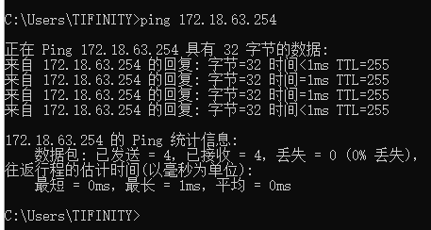
- 使用Nmap：
在Nmap上执行nmap -sP 172.16.1.101.
用ping扫描判断主机是否存活，只有主机存活，nmap才会继续扫描，一般最好不加， 因为有的主机会禁止ping。
只返回了MAC地址，没有端口信息 。
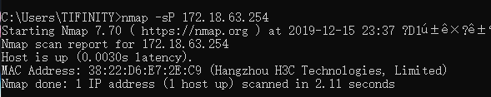
在Nmap上执行nmap 172.16.1.101.
可以看到有了一些端口的信息，23是open的，另外三个被防火墙屏蔽。
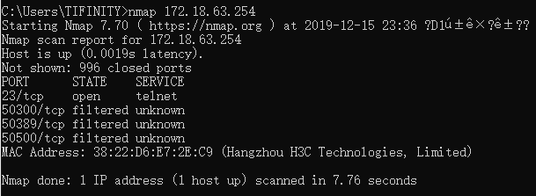

② 开启目标机的防火墙，重复①，结果有什么不同？请说明原因。
Cmd中还是可以ping通。
在Nmap上执行nmap -sP 172.16.1.101.
没有端口信息。
在Nmap上执行nmap 172.16.1.101.
部分端口被防火墙屏蔽。
使用wireshark抓包：
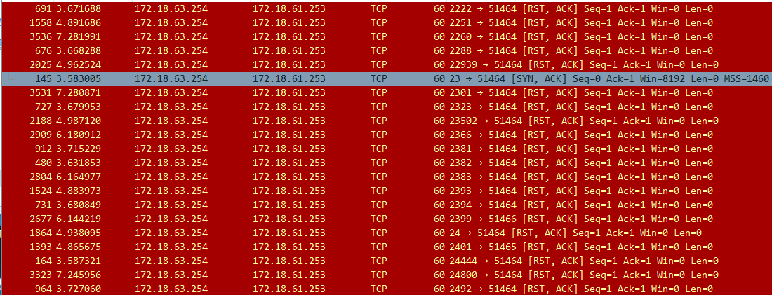
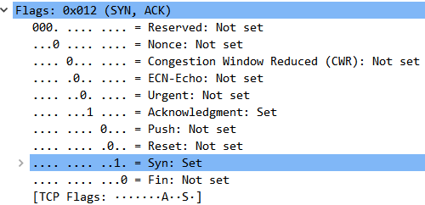
23号端口收到ACK/SYN回复，所以Nmap判断其开放；
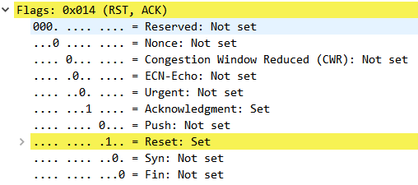
其他端口仅有ACK表示收到了发过去的包但没有SYN，所以Nmap判断其被屏蔽。
③ 测试结果不连通，但实际上是物理连通的，什么原因？

端口扫描是Nmap最基本最核心的功能，用于确定目标主机的TCP/UDP端口的开放情况。
Nmap通过探测将端口划分为6个状态：
open：端口是开放的。
closed：端口是关闭的。
filtered：端口被防火墙IDS/IPS屏蔽，无法确定其状态。
unfiltered：端口没有被屏蔽，但是否开放需要进一步确定。
open|filtered：端口是开放的或被屏蔽，Nmap不能识别。
closed|filtered ：端口是关闭的或被屏蔽，Nmap不能识别。

2．对目标主机进行TCP端口扫描
① 使用常规扫描方式
Nmap -sT 172.16.1.101
请将扫描检测结果截图写入实验报告，包括所有的端口及开放情况。
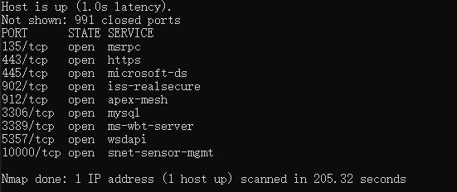
扫描用时205秒。
② 使用SYN半扫描方式
Nmap -sS 172.16.1.101
请将扫描检测结果截图写入实验报告，包括所有的端口及开放情况。
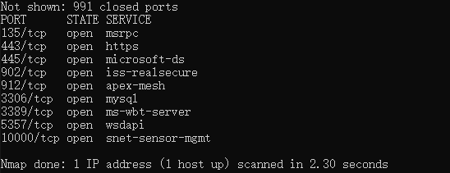
只需要2秒。
③ 比较上述两次扫描结果差异、扫描所花费的时间。并进行解释。
TCP SYN 扫描(-sS)
这是Nmap默认的扫描方式，通常被称作半开放扫描。该方式发送SYN到目标端口，如果收到SYN/ACK回复，那么可以判断端口是开放的；如果收到RST包，说明该端口是关闭的。如果没有收到回复，那么可以判断该端口被屏蔽了。因为该方式仅发送SYN包对目标主机的特定端口，但不建立完整的TCP连接，所以相对比较隐蔽，而且效率比较高，适用范围广。
TCP connent 扫描(-sT)
TCP connect方式使用系统网络API connect向目标主机的端口发起连接，如果无法连接，说明该端口关闭。该方式扫描速度比较慢，而且由于建立完整的TCP连接会在目标主机上留下记录信息，不够隐蔽。所以，TCP connect是TCP SYN无法使用才考虑使用的方式。
【实验体会】
本次实验内容不多，过程也比较顺利，使用了Nmap进行端口扫描，了解了端口扫描的不同方式以及各种方式的特点，也顺便复习了一下wireshark抓包以及TCP包的一些字段代表什么意思。总体感觉有点像以前做计网实验，希望以后继续努力。

